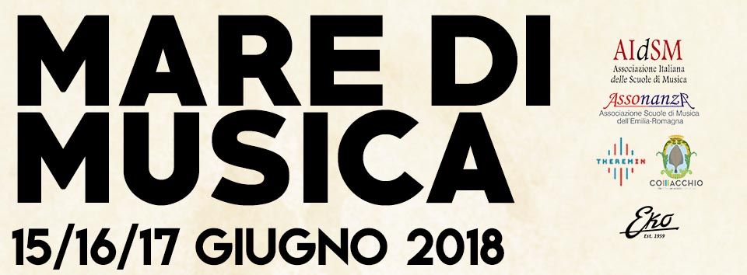
AL VIA MARE DI MUSICA: MEETING EUROPEO PER GIOVANI BAND
Oltre 100 musicisti, 29 spettacoli, 3 giorni di musica e aggregazione
Si svolgerà in 15, 16 e 17 giugno sul viale principale di Lido degli Estensi e Lido di Spina la prima edizione del festival internazionale Mare di Musica. Confermata la presenza di formazioni musicali provenienti da Francia, Spagna e Repubblica Ceca.
Il prossimo fine settimana, Comacchio e i suoi Lidi saranno inondati da un mare di giovani musicisti provenienti da tutta Europa, pronti a esibirsi dando vita alla prima edizione del meeting internazionale per scuole di musica Mare di Musica.
Più di cento i ragazzi attesi nei prossimi giorni, molti dei quali provenienti da scuole di musica francesi, spagnole e della repubblica ceca, per i quali si prospetta un fine settimana all’insegna della musica e dell’aggregazione.
I live si svolgeranno a partire dalle 21:00 nelle serate di venerdì e sabato su viale Carducci e Viale delle Acacie, in sette diverse postazioni allestite professionalmente grazie anche al supporto dello sponsor tecnico Eko Guitars.
Per domenica alle ore 16:00, invece, sono previsti due concerti in riva al mare, ospitati dal Bagno Cocoa 23 e dal Bagno Prey.
Il repertorio proposto spazierà dal rock alla musica classica, passando per il jazz e la canzone d’autore, con brani celebri e composizioni originali.
Il progetto, organizzato dalla scuola di Musica Theremin di Vigarano Mainarda, in collaborazione con AIdSM (Associazione Italiana delle Scuole di Musica) e AssonanzA (Associazione delle scuole di musica dell’Emilia-Romagna), gode del patrocinio del Comune di Comacchio e si inscrive nel ricco calendario delle attività estive previste a Comacchio e ai Lidi.
Organizzazione e Direzione Artistica: Giorgio Borgatti – Scuola di Musica Theremin
Cell.: 349 8671614 Mail: giorgio.borgatti@theremin.cloud
Ufficio Stampa e Social Media Manager: Luna Malaguti
Cell.: 349 4260362 luna.malaguti@maredimusica.it
www.facebook.com/maredimusicafestival/
www.instagram.com/maredimusicafestival/
www.maredimusica.it

